**Department of Education Administration and Development Faculty of Education**

**Leadership Development and Management**

**National Institute of Education**

**Meepe**

Topic of the assignment :- ICT AND COMMIUNICATION SKILLS

Course cord :- MED 110203

Subject name :- ICT AND COMMIUNICATION SKILLS

Medium :- Sinhala

Type of the Assignment :- Individual

Name of the student :- K.Sobhitha thero

Registration number :- MM 21S0030

**2022**

1. Blogger ලෙස google හි search කරන්න.



2.Blogger web පිටුවට යන්න.

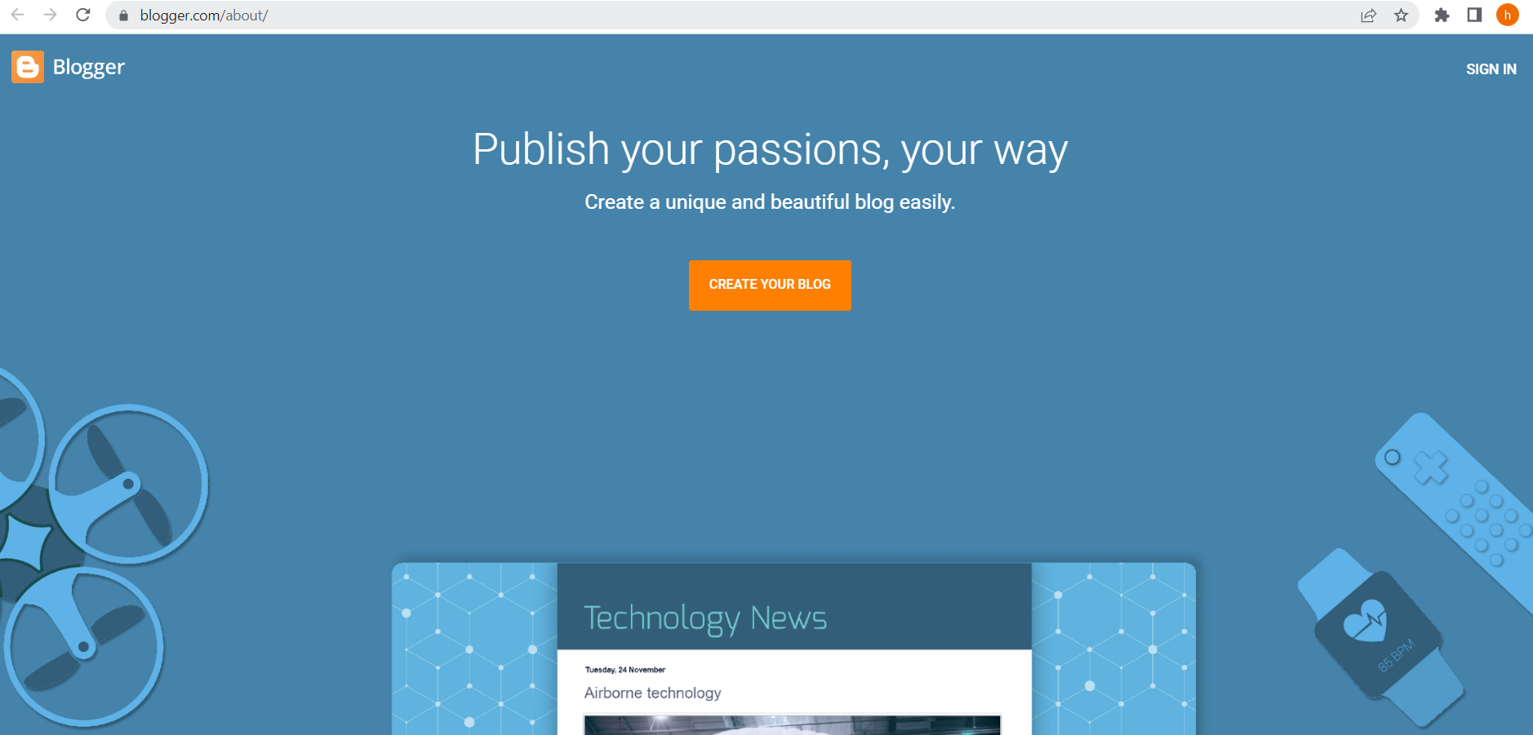

3.Create your blog මත click කරන්න .



4.E-mail ගිනුමක් තෝරන්න .

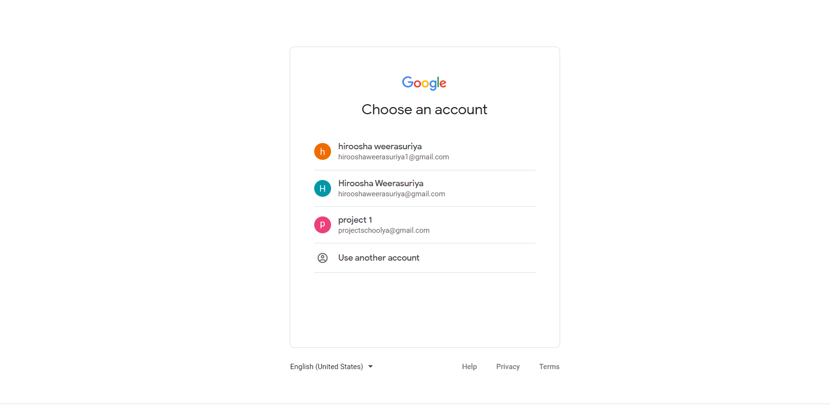

5.Blog එක සදහා නමක් තෝරන්න.

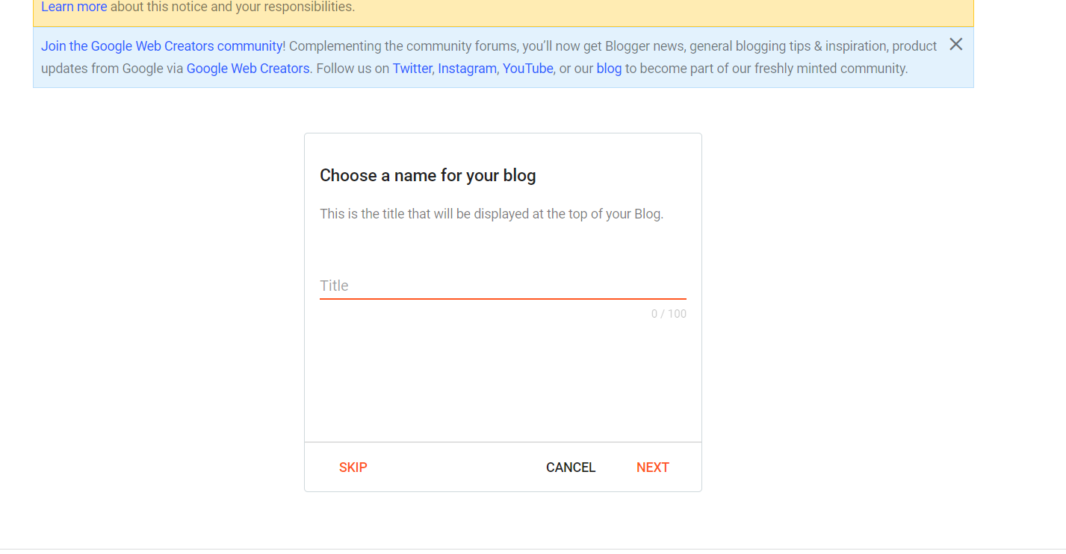

6.Url ලිපිනයක් යොදන්න.

7.Theme 1ක් තෝරන්න .

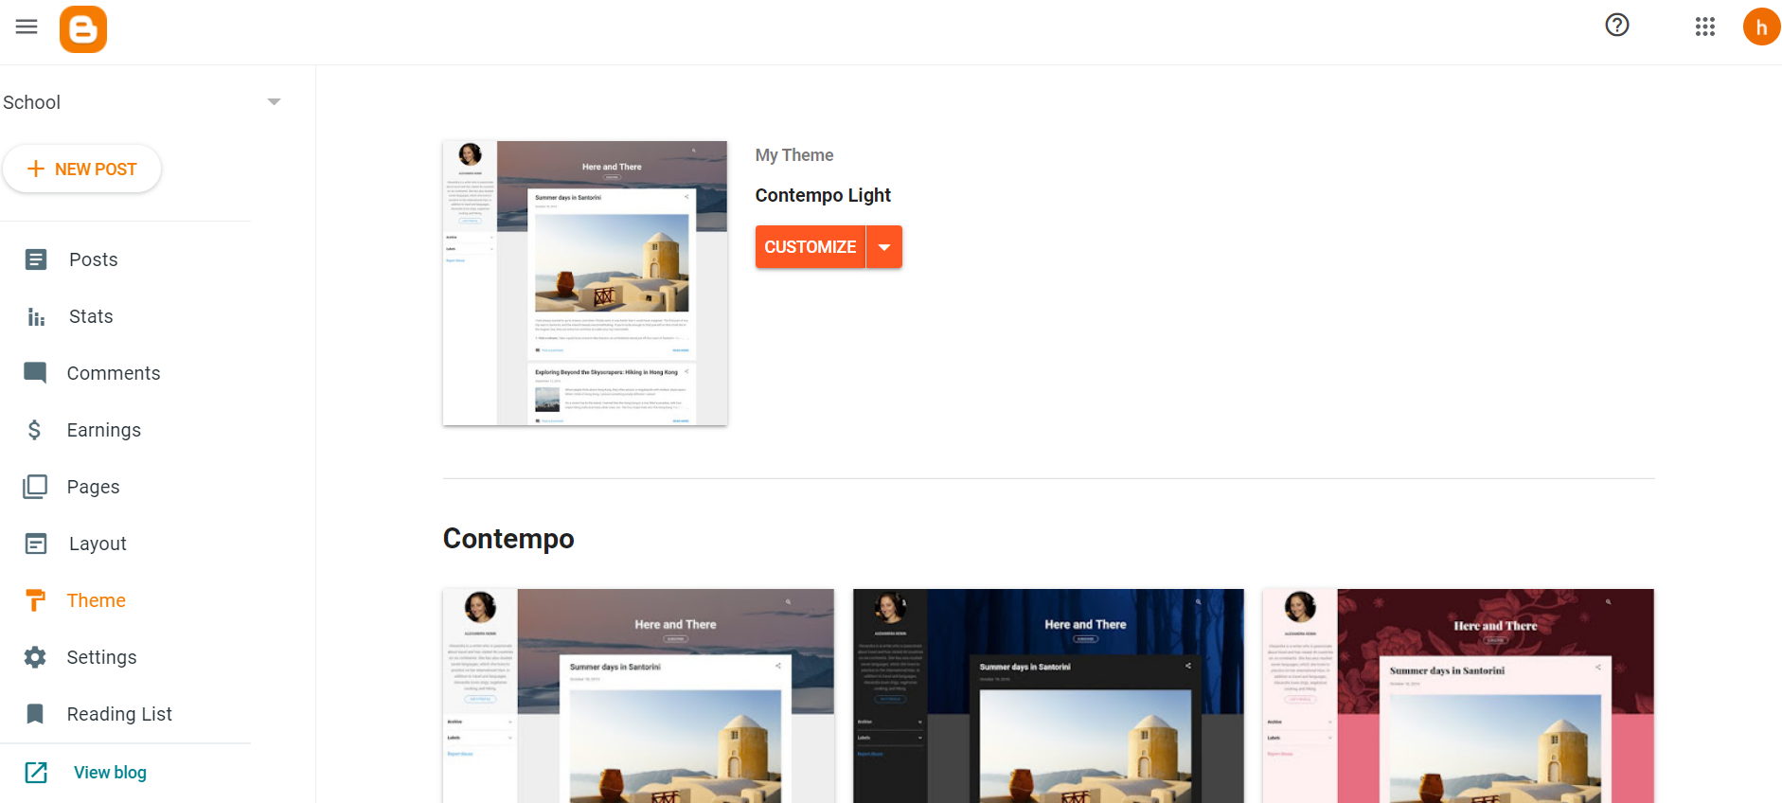

8.Post ඇතුළත් කරන්න.

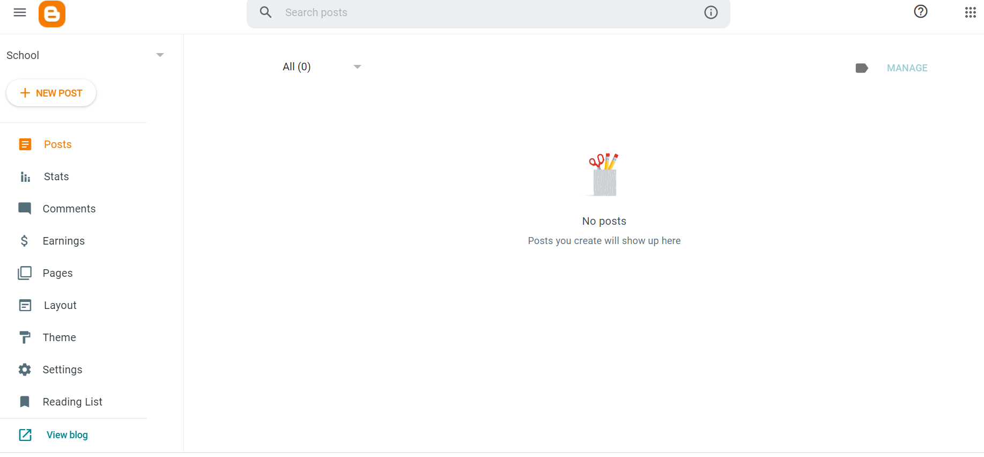

9.නිර්මාණය කල Blog web අඩවිය මෙලෙස දිස්වේ .

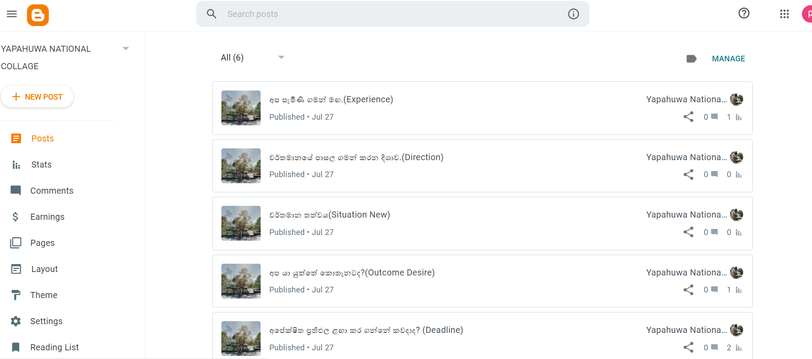

10.අදාල link පහතින් දැක්වේ.

<https://schoolyapahuwa.blogspot.com/>